淡江時報 第 1135 期
編劇是天堂路？ 林家華分享創作甘苦
學習新視界
【記者邱若惠淡水校園報導】本校德文系於12月14日下午3時10分邀請《炮仔聲》編劇林家華分享創作者的甘苦談，她以「編劇這條天堂路」為題介紹編劇工作的業界經驗，除了讓現場35位學生了解編劇的職場生態外，也為將來想從事文字工作的同學開展新的就業方向。外語學院院長吳萬寶也到場參與。

現為自由編劇的林家華的作品多元，曾為《戲說台灣》、《大愛劇場》、《風水世家》、炮仔聲》等撰寫編劇，也曾參與過《下一站，幸福》、《鍾無艷》偶像劇製作，她表示，編劇行業常需熬夜趕稿，但當完成最終成品並在電視上演時，那種感動無與倫比，希望能藉由編劇工作對他人或社會發揮正面影響力。林家華說明編劇的工作流程分享，為累積編緝專業力，以「一萬小時定律」不斷地練習；使用「五小時準則」，以每週5個工作日，每個工作日1小時的週5小時的時間進行高度集中的學習；訂定中期目標方式來敦促自己不斷學習，也以閱讀讓自己快速思考，以及運用建立靈感資料庫、研究賣座片模式等增加自身創造力，實踐創意。

關於未來求職方向，林家華以「做有趣的事，不要放棄成為一個有趣的人。」勉勵，她表示，「所謂的『有趣』不是用來取悅別人，而是用來取悅自己，我們原本來就是赤身裸體的來到這個世界，是要跟自己相處一輩子，所以不用太在意別人怎麼看你，而是要找出自身對事物的熱情所在，然後去照顧好自己，為自己而活。」她建議同學，應在年輕時去多方嘗試，嘗試過後才會知道自己適不適合，或許在某個領域，大家都有機會變成「天才」。
2021/12/19

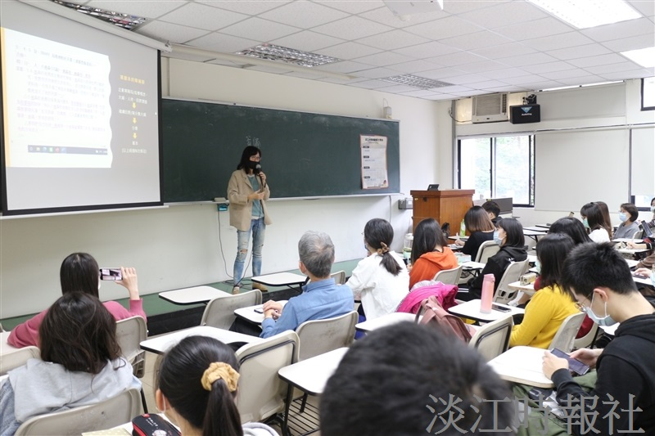
本校德文系於12月14日下午3時10分邀請《炮仔聲》編劇林家華分享創作者的甘苦談，他以「編劇這條天堂路」為題介紹編劇工作的業界經驗，除了讓現場35位學生了解編劇的職場生態外，也為將來想從事文字工作的同學開展新的就業方向。外語學院院長吳萬寶也到場參與。（攝影／林雨靜）

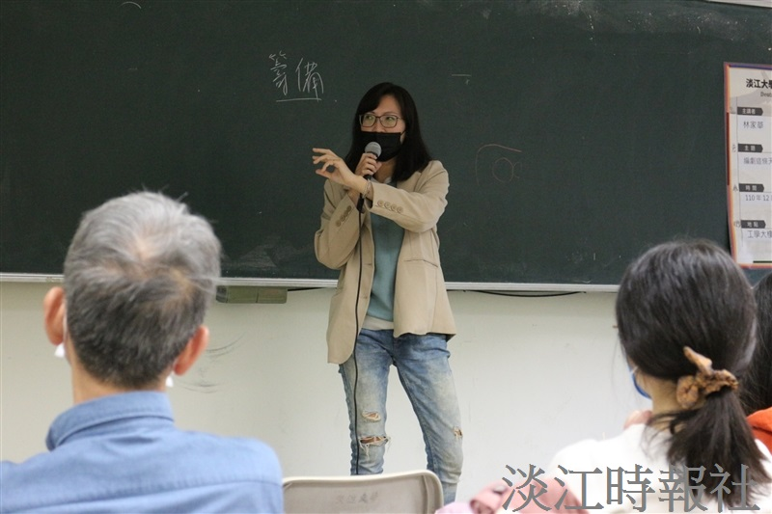
本校德文系於12月14日下午3時10分邀請《炮仔聲》編劇林家華分享創作者的甘苦談，他以「編劇這條天堂路」為題介紹編劇工作的業界經驗，除了讓現場35位學生了解編劇的職場生態外，也為將來想從事文字工作的同學開展新的就業方向。外語學院院長吳萬寶也到場參與。（攝影／林雨靜）

